Vidéo projet SERLET 7/10
18/02/2015
Identifiant | 2BR10 (Places and directions)
Acteurs | Anna al Lae / Gwenn Menez
Accessoires | Sac à dos ? Baton de Marche ? Lunettes de soleil , Carte IGN ?
Images fond | 1
Images phylactères | 2, 3

NOTES :
- IL MANQUE UN ACTEUR !

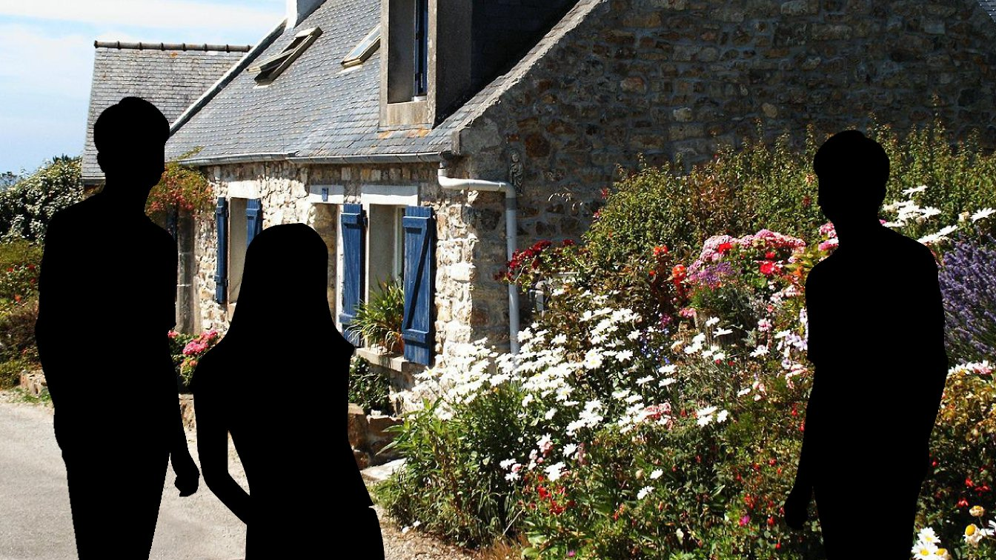

Base | (gwenn déjà sur place. Consulte son téléphone ? Les touristes entrent dans le champ)  Anna  - Pelec'h emaomp ?
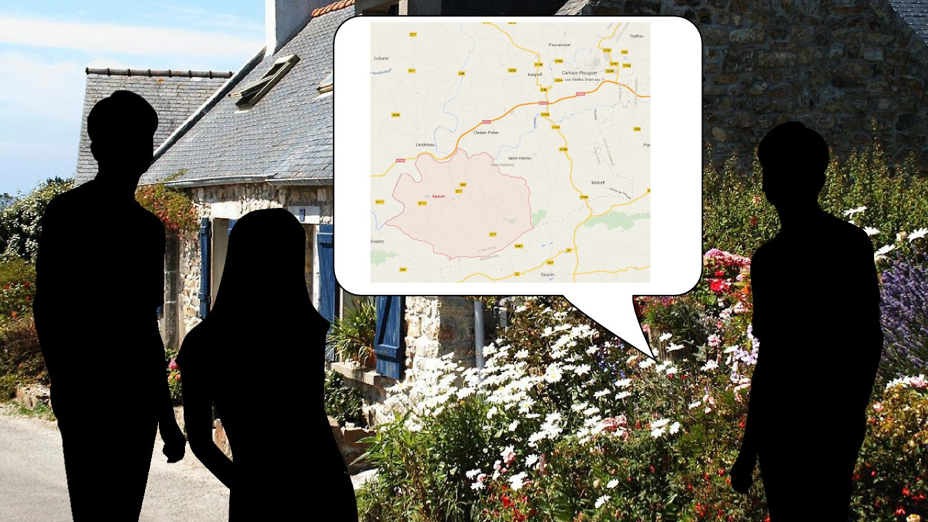  Vers gwenn :  image 2 | Gwenn  - E Spezed emaoc'h, e-kichen Karaez.
base | Anna (air effaré)  - Kollet hon hent ganeomp !  Gwenn  - Da belec'h emaoc'h o vont ?
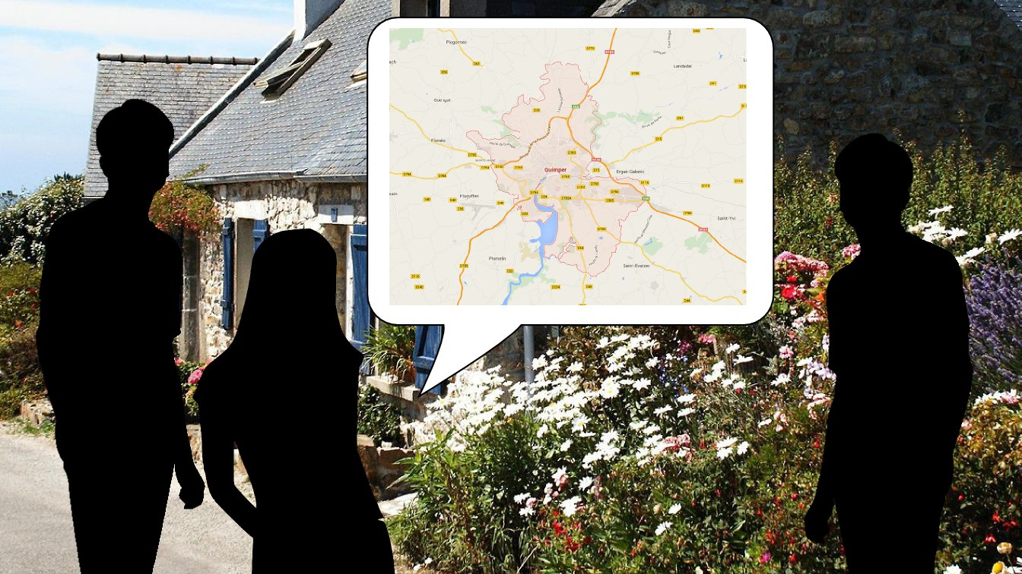  Vers Anna :  image 3 | Anna  - Da Gemper emaomp o vont. Pell eo ?
Base | Gwenn  - Un eurvezh bennak… Kit betek Kastellin ha skoit er Su etrezek Kemper.  Anna  - Trugarez ! Ken ar wech all !  (Ils partent)

